渝北府地〔2023〕74号

重庆市渝北区人民政府
转发市政府关于渝北区实施城市规划建设
农用地转用的批复的通知

玉峰山镇人民政府、区林业局：
现将市政府《关于渝北区实施城市规划建设农用地转用的批复》（渝府地〔2023〕282号）转发给你们，请认真遵照执行。

重庆市渝北区人民政府
2023年7月26日
（此件公开发布）

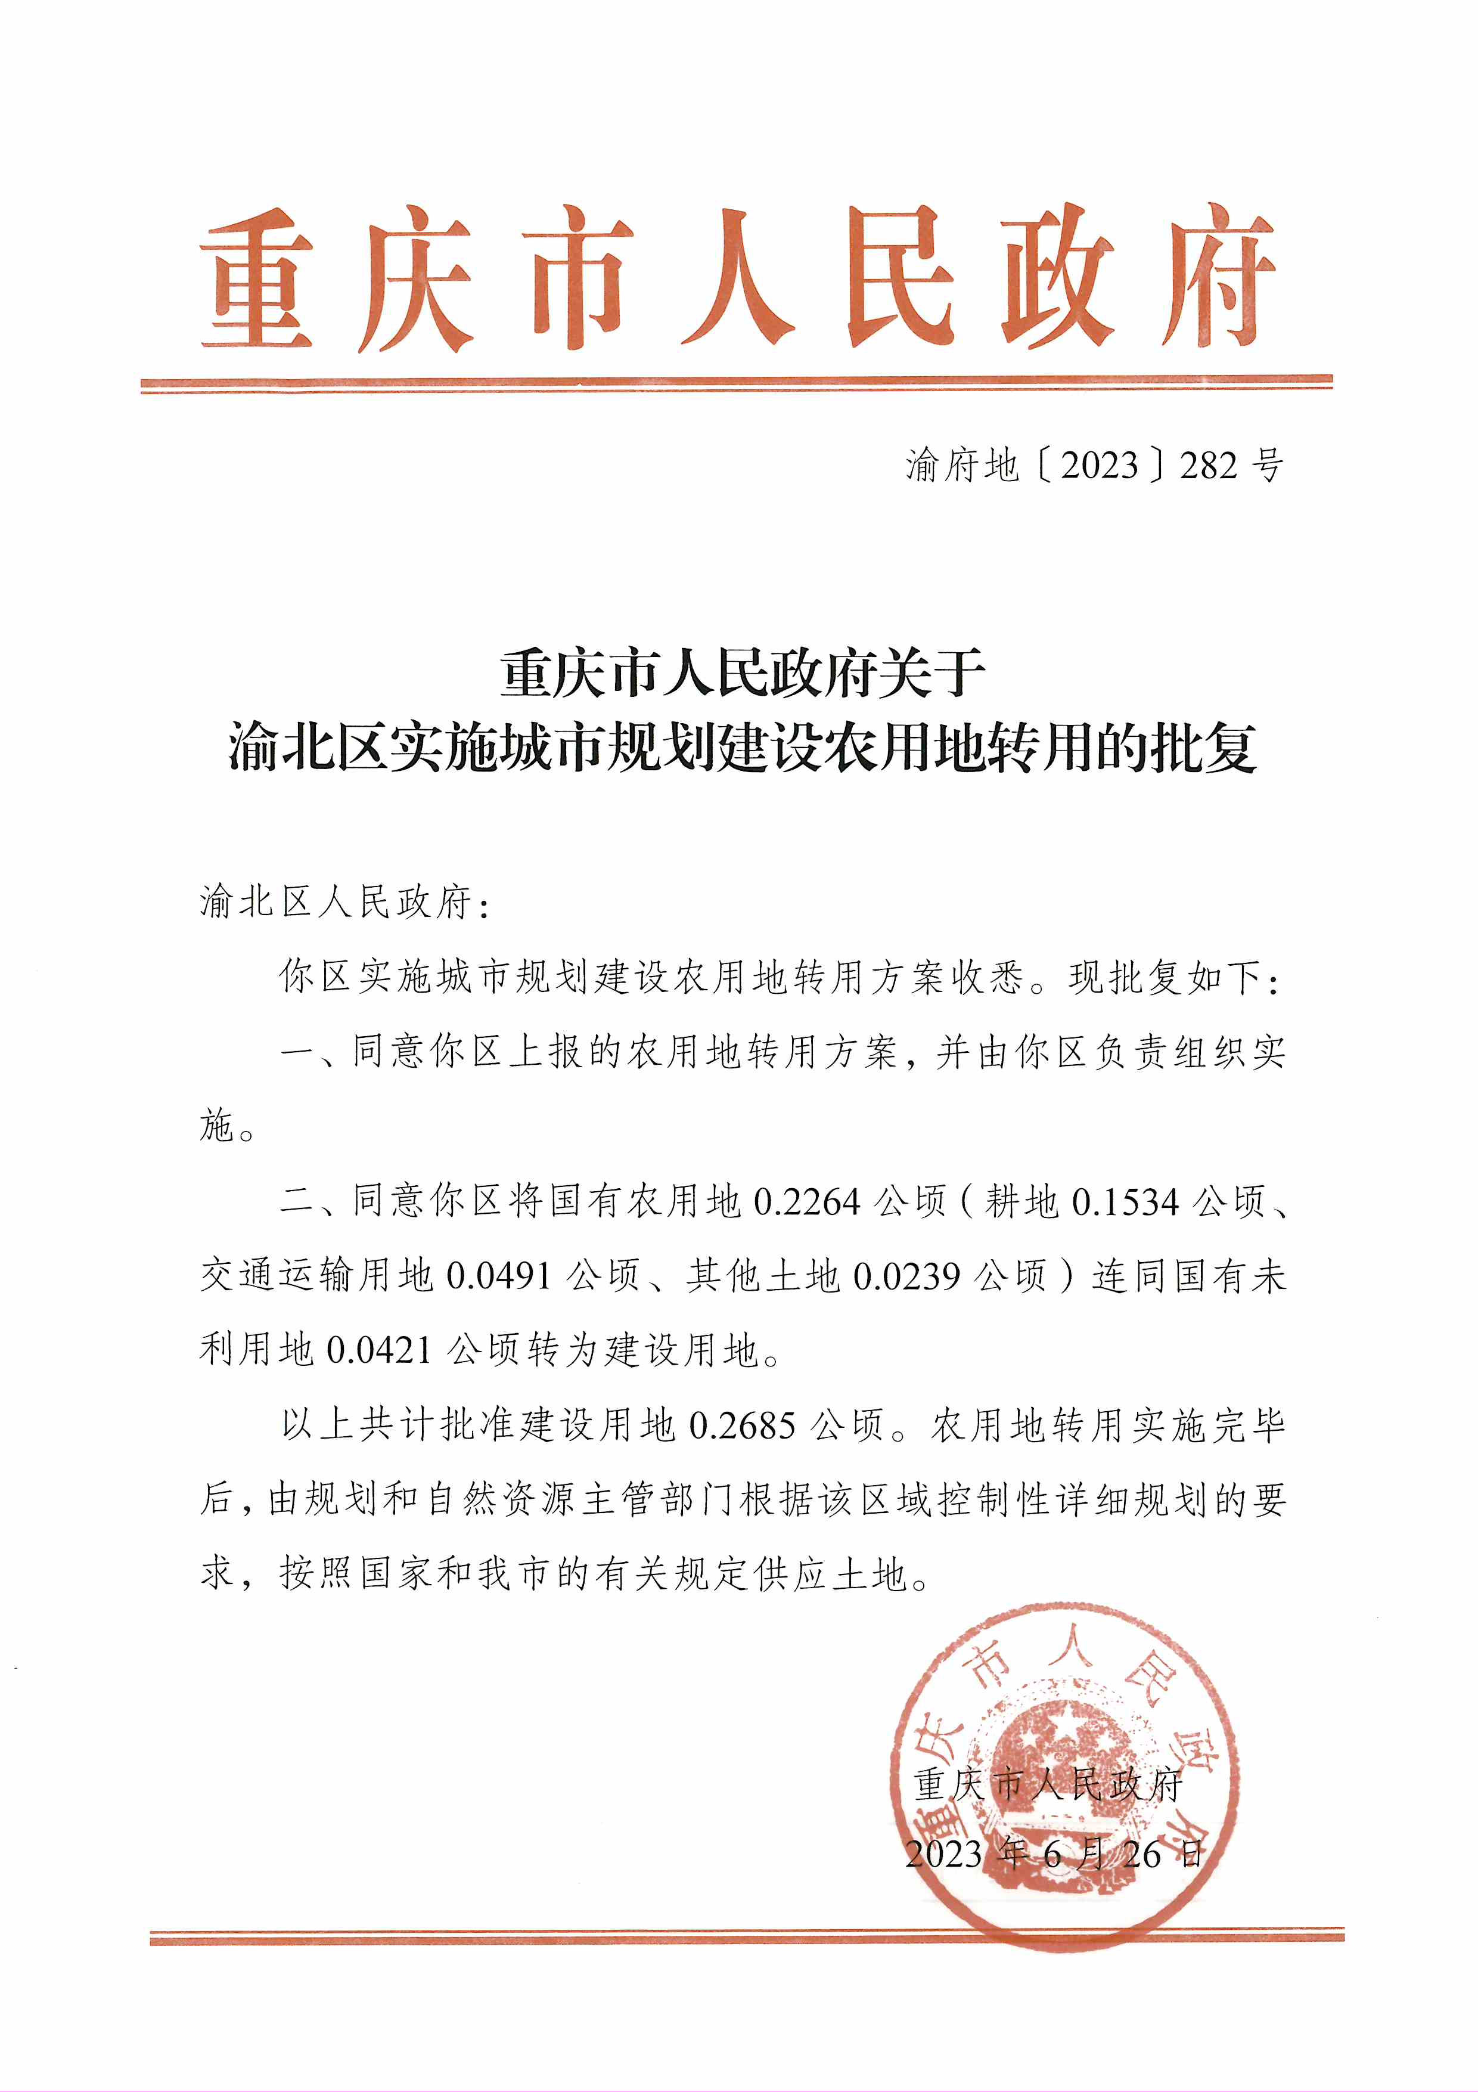



重庆市渝北区人民政府办公室 2023年7月26日印发

